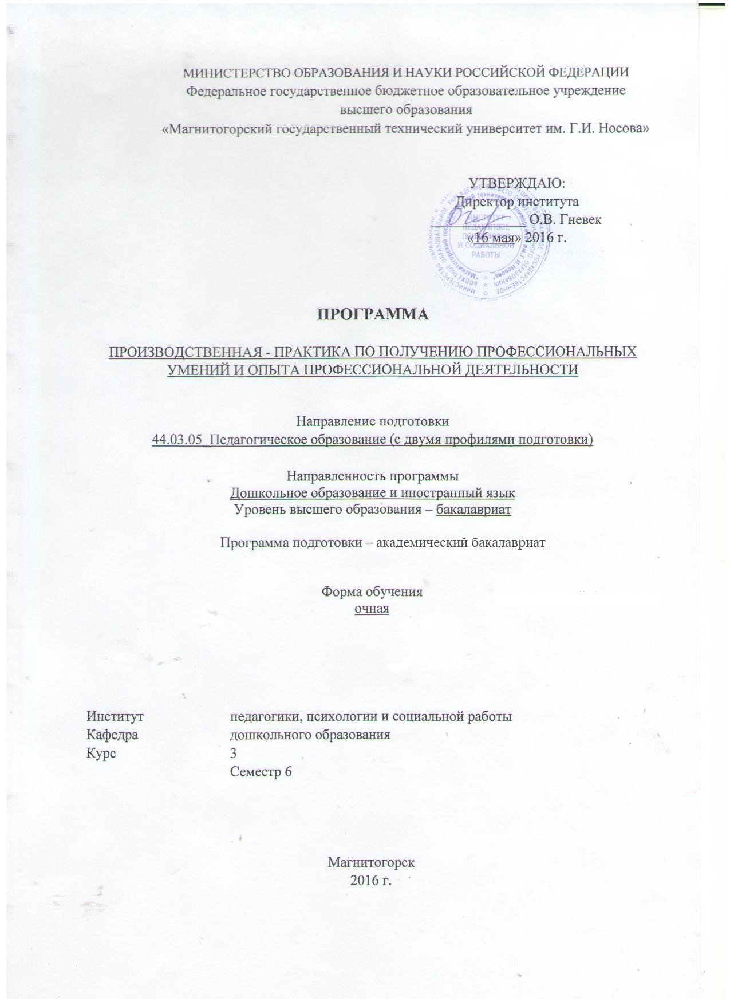
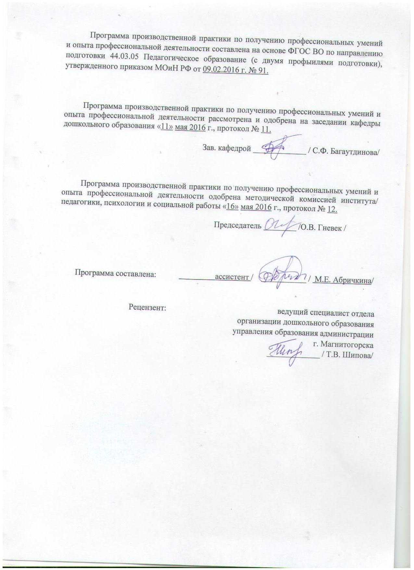
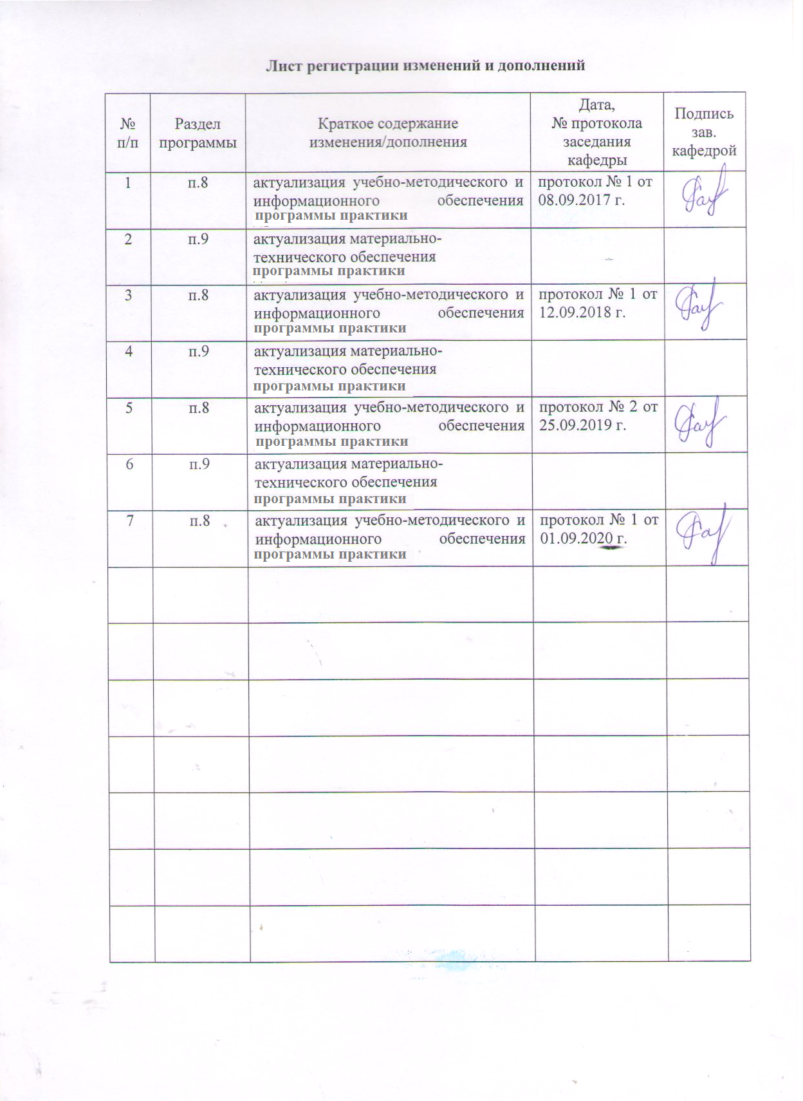

1 Цели производственной практики по получению профессиональных умений и опыта профессиональной деятельности
Целями производственной - практики по получению профессиональных умений и опыта профессиональной деятельности по направлению подготовки 44.03.05 «Психолого-педагогическое образование» являются: формирование профессиональной психолого-педагогической компетентности студентов в процессе решения производственно-профессиональных задач в условиях взаимодействия с субъектами образовательного процесса ДОУ.
Производственная практика проводится в форме практики по получению профессиональных умений и опыта профессиональной деятельности.

2 Задачи производственной практики по получению профессиональных умений и опыта профессиональной деятельности
Задачами производственной практики по получению профессиональных умений и опыта профессиональной деятельности являются:
- воспитание интереса и психолого-педагогической направленности студентов на реализацию современных технологий образовательной деятельности в ДОУ;
- формирование у студентов системы психолого-педагогических знаний, умений и навыков;
- воспитание у студентов понимания самоценнности периода дошкольного детства.

3 Место производственной практики по получению профессиональных умений и опыта профессиональной деятельности в структуре образовательной программы
Для прохождения производственной практики по получению профессиональных умений и опыта профессиональной деятельности необходимы знания, умения и навыки, сформированные в результате изучения следующих дисциплин: «Общая и экспериментальная психология», «Теории обучения и воспитания», «История педагогики и образования», «Клиническая психология детей и подростков», «Детская практическая психология», «Детская психология», «Психолого-педагогическая диагностика», «Качественные и количественные методы психологических и педагогических исследований», «Дошкольная педагогика», «Образовательные программы дошкольного образования», «Образовательные программы начальной школы», «Теории и технологии познавательного развития детей», «Социальная педагогика».
Знания, умения и навыки, полученные в процессе прохождении производственной практики, будут необходимы для следующих дисциплин: «Профессиональная педагогика и технологии профессионального образования», «Основы педагогического мастерства», «Социальное развитие дошкольников», «Управление образовательным процессом», различных практикумов.
4 Место проведения практики
Производственная практика по получению профессиональных умений и опыта профессиональной деятельности проводится на базе дошкольных организаций г. Магнитогорска или на базе кафедры дошкольного и специального образования, научно-исследовательской лаборатории коррекционной педагогики Института гуманитарного образования ФГБОУ ВО «МГТУ им. Г.И. Носова».
Способ проведения производственной практики по получению профессиональных умений и опыта профессиональной деятельности: стационарная.
По способу организации проведения производственная практика является концентрированной.

5 Компетенции обучающегося, формируемые в результате прохождения производственной практики по получению профессиональных умений и опыта профессиональной деятельности, и планируемые результаты
Структурный элемент  компетенции |  | Уровень освоения компетенций
ОПК-3: готовностью к психолого-педагогическому сопровождению учебно-воспитательного процесса
Знать | - основные определения и понятия детской практической психологии, индивидуальных особенностей дошкольников;  - методологические основы психолого-педагогического сопровождения учебно-воспитательного процесса детей дошкольного возраста;  - принципы, модели и технологии психолого-педагогического сопровождения образовательного процесса в период детства
Уметь | - планировать и осуществлять работу по психолого-педагогическому сопровождению учебно-воспитательного процесса в ДОО  - самостоятельно организовать взаимодействие педагогов и специалистов по психолого-педагогическому сопровождению учебно-воспитательного процесса дошкольников и младших школьников
Владеть | - Современными технологиями психолого-педагогического сопровождения учебно-воспитательного процесса дошкольников и младших школьников
ПК-1 готовностью реализовывать образовательные программы по учебным предметам в соответствии с требованиями образовательных стандартов
Знать | - основные образовательные, оздоровительные и коррекционно-развивающие программы, используемых в дошкольном и начальном образовании;  - ФГОС ДО;  - значимость реализации образовательных программ по учебным предметам в соответствии с требованиями образовательных стандартов
Уметь | - определять профессиональные задачи образовательных программ в соответствии с требованиями ФГОС ДО;  - самостоятельно разрабатывать, апробировать и проверять эффективность образовательных, оздоровительных и коррекционно-развивающих программ для детей дошкольного возраста;  - корректно выражать и аргументированно обосновывать положения предметной области знания.
Владеть | - практическими навыками и технологиями реализации образовательных программ математического развития детей дошкольного возраста и младшего школьного возраста;  - способами совершенствования профессиональных знаний и умений путем использования возможностей информационной среды.
ПК – 6 готовностью к взаимодействию с участниками образовательного процесса
Знать | - основные закономерности построения педагогического общения и развития дошкольников в образовательной организации;  - технологии построения и применения организации различных видов профессиональной педагогической деятельности в образовательной организации;  - значимость обеспечения педагогических условий взаимодействия с участниками образовательного процесса.
Уметь | - самостоятельно апробировать методы, делать адекватные задачам выводы, генерировать практические рекомендации по обеспечению педагогических условий общения и развития дошкольников;  - анализировать и прогнозировать эффективность создаваемых педагогических условий взаимодействия с участниками образовательного процесса;  - применять полученные знания в профессиональной деятельности педагога дошкольного образования; использовать их на междисциплинарном уровне;  корректно выражать и аргументированно обосновывать положения предметной области знания.
Владеть | - практическими навыками и технологиями моделирования технологиями моделирования педагогических условий и современными методиками апробации и обеспечения соблюдения педагогических условий общения и развития дошкольников в образовательной организации;  - способами совершенствования профессиональных знаний и умений путем использования возможностей информационной среды.
ПК-2: способностью использовать современные методы и технологии обучения и диагностики
Знать | - методологические основы обучения и диагностики особенностей развития детей детей в период детства;  - современные технологии обучения детей дошкольного возраста;  - современные технологии диагностики развития различных сторон личности дошкольника
Уметь | - самостоятельно подбирать показатели, диагностический инструментарий в соответствии с возрастом детей;  - интерпретировать результаты диагностики развития, общения, деятельности детей разных возрастов;  - творчески подойти к разработке перспективы развития и путей оптимизации методов диагностики развития, общения, деятельности детей разных возрастов
Владеть | - технологиями диагностики развития психической, личностной и коммуникативной сфер детей разных возрастов;  - способами оценивания значимости и практической пригодности полученных результатов;  - основными методами исследования в области детской психологии, практическими умениями и навыками их использования;  - способами совершенствования профессиональных знаний и умений путем использования возможностей информационной среды.
ПК-3: способностью решать задачи воспитания и духовно-нравственного развития, обучающихся в учебной и внеучебной деятельности
Знать | - теоретические основы воспитания и духовно-нравственного развития, обучающихся в учебной и внеучебной деятельности
Уметь | - самостоятельно решать задачи воспитания и духовно-нравственного развития, обучающихся в учебной и внеучебной деятельности
Владеть | - методами воспитания и духовно-нравственного развития, обучающихся в учебной и внеучебной деятельности
ПК – 5: способностью осуществлять педагогическое сопровождение социализации и профессионального самоопределения обучающихся
Знать |  |  | − содержание педагогического сопровождения образовательно процесса в дошкольном образовании;  - особенности социализации личности на этапах детства;  - специфику социального партнерства в системе образования
Уметь |  |  | - применять полученные знания в педагогическом сопровождении социализации детей в период детсва;  - планировать и составлять программы психолого-педагогического сопровождения образовательного процесса детей;  работы с родителями и педагогами  - организовать индивидуальную, групповую и коллективную работу с детьми на всех этапах детства, родителями, коллегами, социальными партнерами;  - разрабатывать и использовать современные образовательные и информационные технологии в работе с родителями и педагогами
Владеть |  |  | - способами установления контактов и поддержания взаимодействия с субъектами образовательного процесса  - технологиями педагогического сопровождения социализации обучающихся;  - современными технологиями педагогического сопровождения социализации и профессионального самоопределения обучающихся
ПК-7 способностью организовывать сотрудничество обучающихся, поддерживать их активность, инициативность и самостоятельность, развивать творческие способности
Знать | - основные закономерности развития творческих способностей и педагогических условий поддержки активности, инициативности и самостоятельности детей на возрастных этапах дошкольного периода  - современные технологии организации сотрудничества обучающихся в различных видах деятельности (игровой, предметной, продуктивной) дошкольников
Уметь | самостоятельно разрабатывать и применять дидактические материалы для развития творческих способностей дошкольников;  - анализировать и прогнозировать результаты сотрудничества детей поддерживать их активность, инициативность с учётом особенностей развития личности дошкольника и специфики детского коллектива
Владеть | - технологией организации сотрудничества обучающихся, поддержки их активности, инициативности и самостоятельности;  - методикой развития и изучения творческих способностей детей дошкольного возраста;  - методами изучения и генерирования практических рекомендаций для родителей и педагогов - воспитателей с учётом возрастных особенностей личности дошкольника и детского коллектива

6 Структура и содержание производственной практики по получению профессиональных умений и опыта профессиональной деятельности
Количество недель - 6 недель. Из них 2 недели в 6 семестре, 4 недели – 7семестре.
Общая трудоемкость практики составляет 9 ЗЕТ, 324 ч.
– в форме практической подготовки – 324 акад. часов

Производственная - практика по получению профессиональных умений и опыта профессиональной деятельности в 6 семестре.
№ п/п | Наименование этапа/сроки | Содержание работ | Отчетность
1. | Первые три дня практики | 1. Знакомство с особенностями образовательного процесса в группах раннего возраста и письменный анализ.  - количество групп раннего возраста в дошкольном образовательном учреждении.  - особенности построения режима в группе раннего возраста.  - контингент и возрастной состав детей.  - документация группы раннего возраста и ее характеристика.  2. Знакомство с особенностями предметно-развивающей среды в ясельных группах и письменный анализ.  - помещение группы, расположение и назначение всех комнат, их оборудование.  -наличие в игровой комнате центров предметной и познавательной деятельности, индивидуальных игр, развития движений, изодеятельности, сенсорики и наполнение их соответствующими материалами и игрушками.  - созданы ли в группе педагогические условия для развития умений и навыков самообслуживания у детей.  -соответствие предметно-развивающей среды санитарно-гигиеническим требованиям, интересам и психологическому благополучию ребенка. | Письменный анализ.
2. | Первая неделя | 3. Наблюдение за самостоятельной и совместной деятельностью детей и анализ личностно-ориентированного взаимодействия педагога с детьми в различных режимных моментах.  4. Подготовка и проведение трех развивающих игр-занятий с подгруппой детей. | Конспекты развивающих игр-занятий.
3. | Вторая неделя | 5. Диагностика развития одного ребенка и составление карты нервно-психического развития и психолого-педагогических рекомендаций.  6. Подготовка и проведение досуговой деятельности (развлечения) с детьми раннего возраста. | Карта нервно-психического развития ребенка.  Сценарий досуговой деятельности (развлечения).

Аттестация по итогам практики проводится в форме итоговой конференции.
По результатам аттестации по производственной практики выставляется зачет с оценкой.
Обязательной формой отчетности студента-практиканта являются письменный отчет.

Производственная - практика по получению профессиональных умений и опыта профессиональной деятельности в 7 семестре

Содержание практики:
Первая неделя: студенты знакомятся с ДОУ, организацией образовательного процесса, развивающей средой, взаимодействием с детьми, родителями, планированием. Каждый студент в своей группе помогает воспитателю в организации первой и второй половины дня, знакомится с детьми, родителями, педагогами ДОУ. Студенты готовят конспекты организованной образовательной деятельности и планы образовательной деятельности для второго этапа практики, заверяют их у воспитателя и методиста согласно графику. Заверенный план и конспекты находятся на рабочем месте студента в ДОУ и служат документами для допуска к работе с детьми.
Вторая и третья неделя: студенты работают самостоятельно в качестве воспитателя группы, согласно плану образовательной деятельности; обогащают предметно- развивающую среду; организуют взаимодействие с родителями; продолжают совершенствовать навыки разработки конспектов «занимательных дел» и планирования; заверяют данную документацию; готовят открытые просмотры. Обязательно рекомендуется организация и проведение с детьми культурно-досуговых мероприятий (развлечения, праздники).
Четвертая неделя: студенты завершают образовательную деятельность с детьми, взаимодействие с родителями, участвуют в проведении и обсуждении открытых просмотров
Обязательной формой отчетности студента-практиканта являются
- Письменный отчет
- План образовательной деятельности (за период практики)
- Конспекты непосредственной образовательной деятельности детей.
- Характеристика

7 Оценочные средства для проведения промежуточной аттестации по производственной практике по получению профессиональных умений и опыта профессиональной деятельности
Этапы, показатели, критерии и формирования компетенций
Этап освоения | Показатель | Критерии | Шкала оценивания | Процедура оценивания
ОПК-3 | Знать:  - психологические и возрастные особенности, закономерности нервно-психического развития детей дошкольного возраста | - имеет частичные знания;  - имеет необходимые знания;  - имеет достаточные знания. | 50 – 68  69 – 85  86 - 100 | Итоговая конференция по практике
ОПК-3 | Уметь:  - организовывать личностно-ориентированного взаимодействия со всеми субъектами образовательного процесса | - испытывает значительные затруднения в реализации умения;  - испытывает незначительные затруднения в реализации умения;  - умеет самостоятельно. | 50 – 68  69 – 85  86 - 100 | Итоговая конференция по практике
ОПК-3 | Владеть:  методами психолого-педагогическим сопровождением учебно-воспитательного процесса | - частично владеет (методами, способами, навыками);  - владеет основными (методами, способами, навыками);  - достаточно владеет (методами, способами, навыками). | 50 – 68  69 – 85  86 - 100 | Итоговая конференция по практике
ПК-1 | Знать:  - различные теориии обучения, воспитания и развития детей дошкольного возраста | - имеет частичные знания;  - имеет необходимые знания;  - имеет достаточные знания. | 50 – 68  69 – 85  86 - 100 | Итоговая конференция по практике
ПК-1 | Уметь:  - создавать условия соответствующие возрасту и взаимодействию дошкольников в различных видах деятельности | - испытывает значительные затруднения в реализации умения;  - испытывает незначительные затруднения в реализации умения;  - умеет самостоятельно. | 50 – 68  69 – 85  86 - 100 | Итоговая конференция по практике
ПК-1 | Владеть:  - технологиями образовательных программы по учебным предметам в соответствии с требованиями образовательных стандартов | - частично владеет (методами, способами, навыками);  - владеет основными (методами, способами, навыками);  - достаточно владеет (методами, способами, навыками). | 50 – 68  69 – 85  86 - 100 | Итоговая конференция по практике
ПК-2 | Знать о:  - способах психологического и педагогического изучения дошкольников, закономерности психического развития и особенности их проявления в образовательном процессе в разные возрастные периоды | - имеет частичные знания;  - имеет необходимые знания;  - имеет достаточные знания. | 50 – 68  69 – 85  86 - 100 | Итоговая конференция по практике
ПК-2 | Уметь:  - взаимодействовать с дошкольниками в разных видах детской деятельности | испытывает значительные затруднения в реализации умения;  - испытывает незначительные затруднения в реализации умения;  - умеет самостоятельно. | 50 – 68  69 – 85  86 - 100 | Итоговая конференция по практике
ПК-2 | Владеть:  - способами проведения диагностического исследования детей в области познавательного развития | - частично владеет (методами, способами, навыками);  - владеет основными (методами, способами, навыками);  - достаточно владеет (методами, способами, навыками). | 50 – 68  69 – 85  86 - 100 | Итоговая конференция по практике
ПК-3 | Знать о:  - задачах воспитания и духовно-нравственного развития детей дошкольного возраста | - имеет частичные знания;  - имеет необходимые знания;  - имеет достаточные знания. | 50 – 68  69 – 85  86 - 100 | Итоговая конференция по практике
ПК-3 | Уметь:  - организовать образовательный процесс ДОУ, совместную и индивидуальную деятельность детей | - испытывает значительные затруднения в реализации умения;  - испытывает незначительные затруднения в реализации умения;  - умеет самостоятельно. | 50 – 68  69 – 85  86 - 100 | Итоговая конференция по практике
ПК-3 | Владеть:  - методами организаций образовательного процесса ДОУ, совместной и индивидуальной деятельность детей | - частично владеет (методами, способами, навыками);  - владеет основными (методами, способами, навыками);  - достаточно владеет (методами, способами, навыками). | 50 – 68  69 – 85  86 - 100 | Итоговая конференция по практике
ПК-5 | Знать о:  - теориях и технологиях обучения и воспитания ребёнка, сопровождения субъектов педагогического процесса. | - имеет частичные знания;  - имеет необходимые знания;  - имеет достаточные знания. | 50 – 68  69 – 85  86 - 100 | Итоговая конференция по практике
ПК-5 | Уметь  - организовывать образовательный процесс ДОУ, совместную и индивидуальную деятельность детей, взаимодействие с семьей | испытывает значительные затруднения в реализации умения;  - испытывает незначительные затруднения в реализации умения;  - умеет самостоятельно. | 50 – 68  69 – 85  86 - 100 | Итоговая конференция по практике
ПК-5 | Владеть:  - методами педагогической поддержкой детей дошкольного возраста | - частично владеет (методами, способами, навыками);  - владеет основными (методами, способами, навыками);  - достаточно владеет (методами, способами, навыками). | 50 – 68  69 – 85  86 - 100 | Итоговая конференция по практике
ПК-6 | Знать:  - принципы эффективной коммуникации | - имеет частичные знания;  - имеет необходимые знания;  - имеет достаточные знания. | 50 – 68  69 – 85  86 - 100 | Итоговая конференция по практике
ПК-6 | Уметь:  - применять принципы эффективной коммуникации в практической деятельности педагога | испытывает значительные затруднения в реализации умения;  - испытывает незначительные затруднения в реализации умения;  - умеет самостоятельно. | 50 – 68  69 – 85  86 - 100 | Итоговая конференция по практике
ПК-6 | Владеть:  - коммуникативными навыками и навыками достижения успеха в профессиональной деятельности | - частично владеет (методами, способами, навыками);  - владеет основными (методами, способами, навыками);  - достаточно владеет (методами, способами, навыками). | 50 – 68  69 – 85  86 - 100 | Итоговая конференция по практике
ПК-7 | Знать:  - особенности социального партнерства в системе образования | - имеет частичные знания;  - имеет необходимые знания;  - имеет достаточные знания. | 50 – 68  69 – 85  86 - 100 | Итоговая конференция по практике
ПК-7 | Уметь:  - учетывать в педагогическом взаимодействии возрастные и индивидуальные особенности | испытывает значительные затруднения в реализации умения;  - испытывает незначительные затруднения в реализации умения;  - умеет самостоятельно. | 50 – 68  69 – 85  86 - 100 | Итоговая конференция по практике
ПК-7 | Владеть:  - способами осуществления психолого-педагогической поддержки и сопровождения | - частично владеет (методами, способами, навыками);  - владеет основными (методами, способами, навыками);  - достаточно владеет (методами, способами, навыками). | 50 – 68  69 – 85  86 - 100 | Итоговая конференция по практике
По итогам промежуточной аттестации выставляются оценки «отлично», «хорошо», «удовлетворительно», «неудовлетворительно».
Контрольные вопросы и задания для проведения аттестации по итогам практики и критерии их оценки
Контрольные вопросы (показатели):
1. Стремление к признанию в профессиональной среде как высококвалифицированного (квалифицированного) специалиста.
2. Способность к критической переоценке накопленного опыта, умение дать письменный отчет о выполненной работе, элементы педагогической рефлексии.
3. Использование знаний различных теорий обучения, воспитания и развития, основных общеобразовательных программ для дошкольников, педагогических технологий.
4. Успешная организация различных видов деятельности детей (игровой, продуктивной, познавательно-исследовательской, двигательной, трудовой, культурно-досуговой и др.); режимных моментов (образовательной деятельности, прогулки, приема пищи, умывания, сна); изменение предметно-пространственной среды в зависимости от образовательных задач.
5. Осуществление индивидуально-дифференцированного подхода к детям.
6. Успешное взаимодействие с родителями (использование традиционных и нетрадиционных форм).
7. Способность к коммуникациям с детьми, родителями, педагогами-наставниками.
8. Способность и готовность к самообразованию.
9. Владение навыками планирования образовательной деятельности.
10. Готовность к творчеству в педагогической деятельности.
Критерии оценки результатов практики по получению профессиональных умений и опыта профессиональной деятельности:
«отлично» - положительная динамика оценок за весь период практики, дисциплина и самостоятельность, активность во взаимодействии с родителями; педагогическое творчество (планирование, разработка конспекта, взаимодействия с детьми), документация по педпрактике может быть предложена для педкабинета.
«хорошо» - преобладание положительной динамики оценок, дисциплина, участие во взаимодействии с родителями, освоение навыков планирования, разработки конспекта, взаимодействие с детьми, документация подготовлена без замечаний.
«удовлетворительно» - отсутствие положительной динамики оценок, пассивность и дисциплинарные проблемы, отсутствие совершенствования качества плана, конспекта, взаимодействие с детьми, родителями; замечания к отчетной документации.
«неудовлетворительно» - отсутствие положительных оценок, пассивность и значительные дисциплинарные проблемы, отсутствие совершенствования качества плана, конспекта, взаимодействия с детьми, родителями; замечания к отчетной документации, несвоевременность ее сдачи.

8 Учебно-методическое и информационное обеспечение производственной практики по получению профессиональных умений и опыта профессиональной деятельности
а) Основная литература:
1. Бабунова, Е. С. Психолого-педагогическая диагностика : практикум / Е. С. Бабунова ; МГТУ. - Магнитогорск : МГТУ, 2016. - 1 электрон. опт. диск (CD-ROM). - Загл. с титул. экрана. - URL: https://magtu.informsystema.ru/uploader/fileUpload?name=2352.pdf&show=dcatalogues/1/1129999/2352.pdf&view=true (дата обращения: 25.09.2020). - Макрообъект. - Текст : электронный. - Сведения доступны также на CD-ROM.
2. Тугулева, Г. В. Детская практическая психология : учебное пособие / Г. В. Тугулева ; МГТУ. - Магнитогорск : МГТУ, 2017. - 1 электрон. опт. диск (CD-ROM). - Загл. с титул. экрана. - URL: https://magtu.informsystema.ru/uploader/fileUpload?name=3405.pdf&show=dcatalogues/1/1139691/3405.pdf&view=true (дата обращения: 25.09.2020). - Макрообъект. - Текст : электронный. - ISBN 978-5-9967-1035-5. - Сведения доступны также на CD-ROM.
б) Дополнительная литература
1. Орехова, Т. Ф. Хрестоматия по методологии и методам научного педагогического исследования : учебное пособие / Т. Ф. Орехова, Л. Р. Жидкова, О. А. Колмогорова ; МГТУ. - Магнитогорск : МГТУ, 2015. - 1 электрон. опт. диск (CD-ROM). - Загл. с титул. экрана. - URL: https://magtu.informsystema.ru/uploader/fileUpload?name=1449.pdf&show=dcatalogues/1/1123972/1449.pdf&view=true (дата обращения: 25.09.2020). - Макрообъект. - Текст : электронный. - Сведения доступны также на CD-ROM.
2. Санникова, Л. Н. Управление образовательным процессом в дошкольном образовательном учреждении : учебно-методическое пособие / Л. Н. Санникова ; МГТУ. - Магнитогорск : МГТУ, 2015. - 1 электрон. опт. диск (CD-ROM). - Загл. с титул. экрана. - URL: https://magtu.informsystema.ru/uploader/fileUpload?name=1448.pdf&show=dcatalogues/1/1123971/1448.pdf&view=true (дата обращения: 25.09.2020). - Макрообъект. - Текст : электронный. - Сведения доступны также на CD-ROM.
в) Методические указания:
Форма отчета для студентов по освоению практики (приложение).
г) Программное обеспечение и Интернет-ресурсы:
Программное обеспечение
Наименование ПО | № договора | Срок действия лицензии
MS Windows 7 | Д-1227 от 08.10.2018  Д-757-17 от 27.06.2017 | 11.10.2021  27.07.2018
MS Office 2007 | № 135 от 17.09.2007 | бессрочно
FAR Manager | свободно распространяемое | бессрочно
7Zip | свободно распространяемое | бессрочно
Интернет-ресурсы
- Национальная информационно-аналитическая система – Российский индекс научного цитирования (РИНЦ) URL: https://elibrary.ru/project_risc.asp
- Электронная база периодических изданий East View Information Services, ООО «ИВИС» https://dlib.eastview.com/
- Поисковая система Академия Google (Google Scholar) URL: https://scholar.google.ru/
- Информационная система - Единое окно доступа к информационным ресурсам URL: http://window.edu.ru/
- Российская Государственная библиотека. Каталоги https://www.rsl.ru/ru/4readers/catalogues/
- Электронные ресурсы библиотеки МГТУ им. Г.И. Носова http://magtu.ru:8085/marcweb2/Default.asp
- Университетская информационная система РОССИЯ https://uisrussia.msu.ru
- Международная наукометрическая реферативная и полнотекстовая база данных научных изданий «Web of science» http://webofscience.com
- Международная реферативная и полнотекстовая справочная база данных научных изданий «Scopus» http://scopus.com
- Международная база полнотекстовых журналов Springer Journals http://link.springer.com/
- Международная база справочных изданий по всем отраслям знаний SpringerReference http://www.springer.com/references

9 Материально-техническое обеспечение дисциплины (модуля)

Материально-техническое обеспечение ДОО (дошкольные образовательные организации), научно-исследовательская лаборатория коррекционной педагогики позволяют в полном объеме реализовать цели и задачи производственной практики по получению профессиональных умений и опыта профессиональной деятельности и сформировать соответствующие компетенции.
Индивидуальные и групповые консультации, самостоятельная работа студентов осуществляется на базе МГТУ им. Г.И. Носова.
Материально-техническое обеспечение на базе МГТУ:
Тип и название аудитории | Оснащение аудитории
Учебные аудитории для проведения групповых и индивидуальных консультаций, текущего контроля и промежуточной аттестации | Доска, мультимедийный проектор, экран
Помещения для самостоятельной работы обучающихся | Персональные компьютеры с пакетом MS Office, выходом в Интернет и с доступом в электронную информационно-образовательную среду университета
Помещение для хранения и профилактического обслуживания учебного оборудования | Шкафы для хранения учебно-методической документации, учебного оборудования и учебно-наглядных пособий

ПРИЛОЖЕНИЕ

Министерство науки и высшего образования Российской Федерации
Федеральное государственное бюджетное образовательное учреждение
высшего образования
«Магнитогорский государственный технический университет им. Г. И. Носова»
(ФГБОУ ВО «МГТУ»)

Кафедра ___дошкольного и специального образования___

ОТЧЕТ
ПО ПРОИЗВОДСТВЕННОЙ - ПРАКТИКЕ
по получению профессиональных умений и опыта профессиональной деятельности

Исполнитель:__________________, студент курса, группа

Руководитель практики: ____________________________(ФИО, должность, звание)

Период прохождения производственной практики

Работа защищена «___» _________ 20 г. с оценкой ___________ / ______________
(оценка) (подпись)

Магнитогорск

